**PORTADA**

Tema: Ejercicios Subconsultas

Unidad de Organización Curricular: PROFESIONAL

Nivel y Paralelo: 5to “A”

Alumnos participantes: Paredes Barrera Luis Enrique

Asignatura: Sistema de Bases de Datos Distribuidos

Docente: Ing. José Rubén Caiza Caizabuano, Mg.

**CONJUNTO DE DATOS: ORQUESTAS**

Las siguientes subconsultas utilizan el conjunto de datos de **orquestas**   
que contien 3 tablas.

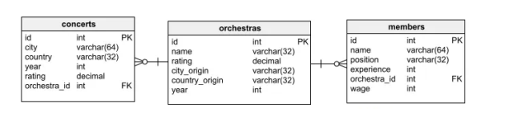

* La orchestrastabla almacena todas las orquestas. Las columnas son id, name, rating,city_origin, country_origin, y yearen las que se fundó la orquesta.
* La concertstabla contiene todos los conciertos de las orquestas. Las columnas son id, city, country, year, rating, y orchestra_id(hace referencia a la orchestrastabla).
* La members tabla almacena los miembros de cada orquesta (es decir, los músicos que la tocan). Las columnas son id, name, position(es decir, el instrumento tocado), wage, experience, y orchestra_id(hace referencia a la orchestrastabla).

**Tabla orchestras**

CREATE TABLE orchestras

( id SERIAL PRIMARY KEY,

name VARCHAR(100) NOT NULL,

rating DECIMAL(3,2),

city_origin VARCHAR(50),

country_origin VARCHAR(50),

year INT );

**Tabla concerts**

CREATE TABLE concerts

( id SERIAL PRIMARY KEY,

city VARCHAR(50),

country VARCHAR(50),

year INT,

rating DECIMAL(3,2),

orchestra_id INT REFERENCES orchestras(id) );

**Tabla members**

CREATE TABLE members

( id SERIAL PRIMARY KEY,

 name VARCHAR(100),

position VARCHAR(50),

wage DECIMAL(10,2),

experience INT,

orchestra_id INT REFERENCES orchestras(id) );

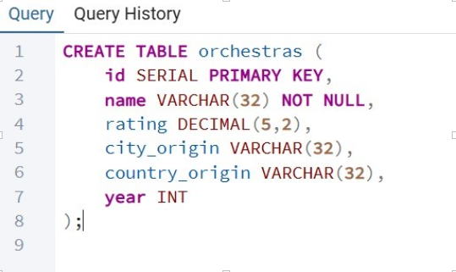

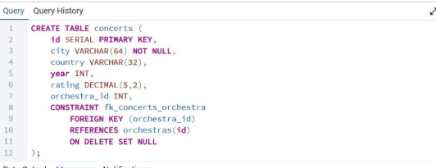

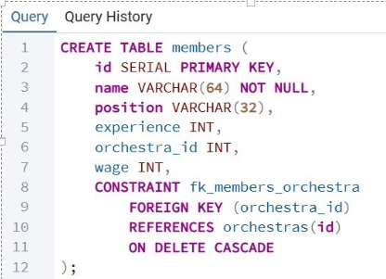

**MODELO DE TABLAS**

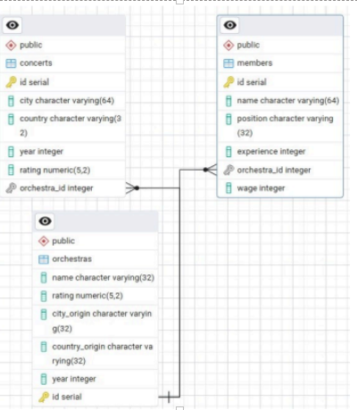

**INSERCIÓN DE DATOS**

INSERT INTO orchestras (name, rating, city_origin, country_origin, year) VALUES

('Sinfonica Quito', 4.5, 'Quito', 'Ecuador', 1970),

('Filarmonica NY', 4.8, 'New York', 'USA', 1930),

('Orquesta Paris', 4.2, 'Paris', 'Francia', 1900),

('Sinfonica Madrid', 4.6, 'Madrid', 'Espana', 1980),

('Filarmonica Berlin', 4.9, 'Berlin', 'Alemania', 1920),

('Orquesta Viena', 4.7, 'Viena', 'Austria', 1890),

('Sinfonica Tokio', 4.3, 'Tokio', 'Japon', 1965),

('Filarmonica Londres', 4.8, 'Londres', 'Reino Unido', 1950),

('Orquesta Moscu', 4.4, 'Moscu', 'Rusia', 1935),

('Sinfonica Sao Paulo', 4.2, 'Sao Paulo', 'Brasil', 1975),

('Filarmonica Buenos Aires', 4.5, 'Buenos Aires', 'Argentina', 1940),

('Orquesta Ciudad de Mexico', 4.6, 'Ciudad de Mexico', 'Mexico', 1960),

('Sinfonica Chicago', 4.7, 'Chicago', 'USA', 1935),

('Filarmonica Boston', 4.4, 'Boston', 'USA', 1925),

('Orquesta Los Angeles', 4.5, 'Los Angeles', 'USA', 1945),

('Sinfonica Toronto', 4.3, 'Toronto', 'Canada', 1970),

('Filarmonica Montreal', 4.6, 'Montreal', 'Canada', 1965),

('Orquesta Sydney', 4.2, 'Sydney', 'Australia', 1955),

('Sinfonica Melbourne', 4.4, 'Melbourne', 'Australia', 1960),

('Filarmonica Auckland', 4.3, 'Auckland', 'Nueva Zelanda', 1970),

('Orquesta Oslo', 4.5, 'Oslo', 'Noruega', 1930),

('Sinfonica Estocolmo', 4.6, 'Estocolmo', 'Suecia', 1925),

('Filarmonica Copenhague', 4.4, 'Copenhague', 'Dinamarca', 1910),

('Orquesta Helsinki', 4.3, 'Helsinki', 'Finlandia', 1935),

('Sinfonica Roma', 4.7, 'Roma', 'Italia', 1905),

('Filarmonica Milan', 4.5, 'Milan', 'Italia', 1915),

('Orquesta Venecia', 4.2, 'Venecia', 'Italia', 1920),

('Sinfonica Lisboa', 4.3, 'Lisboa', 'Portugal', 1940),

('Filarmonica Amsterdam', 4.6, 'Amsterdam', 'Paises Bajos', 1930),

('Orquesta Bruselas', 4.4, 'Bruselas', 'Belgica', 1925);

___________________________________________________________________________________

INSERT INTO orchestras (name, rating, city_origin, country_origin, year) VALUES

('Sinfonica Quito', 4.5, 'Quito', 'Ecuador', 1970),

('Filarmonica NY', 4.8, 'New York', 'USA', 1930),

('Orquesta Paris', 4.2, 'Paris', 'Francia', 1900),

('Sinfonica Madrid', 4.6, 'Madrid', 'Espana', 1980),

('Filarmonica Berlin', 4.9, 'Berlin', 'Alemania', 1920),

('Orquesta Viena', 4.7, 'Viena', 'Austria', 1890),

('Sinfonica Tokio', 4.3, 'Tokio', 'Japon', 1965),

('Filarmonica Londres', 4.8, 'Londres', 'Reino Unido', 1950),

('Orquesta Moscu', 4.4, 'Moscu', 'Rusia', 1935),

('Sinfonica Sao Paulo', 4.2, 'Sao Paulo', 'Brasil', 1975),

('Filarmonica Buenos Aires', 4.5, 'Buenos Aires', 'Argentina', 1940),

('Orquesta Ciudad de Mexico', 4.6, 'Ciudad de Mexico', 'Mexico', 1960),

('Sinfonica Chicago', 4.7, 'Chicago', 'USA', 1935),

('Filarmonica Boston', 4.4, 'Boston', 'USA', 1925),

('Orquesta Los Angeles', 4.5, 'Los Angeles', 'USA', 1945),

('Sinfonica Toronto', 4.3, 'Toronto', 'Canada', 1970),

('Filarmonica Montreal', 4.6, 'Montreal', 'Canada', 1965),

('Orquesta Sydney', 4.2, 'Sydney', 'Australia', 1955),

('Sinfonica Melbourne', 4.4, 'Melbourne', 'Australia', 1960),

('Filarmonica Auckland', 4.3, 'Auckland', 'Nueva Zelanda', 1970),

('Orquesta Oslo', 4.5, 'Oslo', 'Noruega', 1930),

('Sinfonica Estocolmo', 4.6, 'Estocolmo', 'Suecia', 1925),

('Filarmonica Copenhague', 4.4, 'Copenhague', 'Dinamarca', 1910),

('Orquesta Helsinki', 4.3, 'Helsinki', 'Finlandia', 1935),

('Sinfonica Roma', 4.7, 'Roma', 'Italia', 1905),

('Filarmonica Milan', 4.5, 'Milan', 'Italia', 1915),

('Orquesta Venecia', 4.2, 'Venecia', 'Italia', 1920),

('Sinfonica Lisboa', 4.3, 'Lisboa', 'Portugal', 1940),

('Filarmonica Amsterdam', 4.6, 'Amsterdam', 'Paises Bajos', 1930),

('Orquesta Bruselas', 4.4, 'Bruselas', 'Belgica', 1925);

__________________________________________________________________________________

**Ejercicio 1: Seleccionar orquestas con ciudad de origen donde se realizó un concierto en 2013**

Ejercicio:

Seleccione los nombres de todas las orquestas que tienen la misma ciudad de origen que cualquier ciudad en la que alguna orquesta actuó en 2013.

SELECT o.name

FROM orchestras o

WHERE c.year = 2013

IN ( SELECT c.city

        FROM concerts c

        WHERE c.year = 2013

);

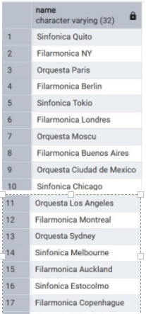

**EXPLICACIÓN DE LA SOLUCIÓN:**

Nuestro objetivo es seleccionar nombres de orquestas que cumplan una condición, por lo que comenzamos con SELECT name FROM orchestras. Luego, la condición se aplicará a la city_origincolumna, como se indica en las instrucciones.

Queremos seleccionar sólo las orquestas cuya ciudad de origen pertenece al grupo de ciudades donde se realizaron conciertos en el año 2013. Para crear esta condición en la WHEREcláusula, utilizamos la subconsulta SQL.

Creemos una (sub)consulta que seleccione todas las ciudades donde se realizaron conciertos en 2013: S ELECT city FROM concerts WHERE year = 2013. Devuelve una columna que contiene los nombres de las ciudades.

Para garantizar que la ciudad de origen pertenezca a las ciudades devueltas por la subconsulta, utilizamos el INoperador .

**Ejercicio 2: Seleccionar miembros que pertenezcan a orquestas de alto nivel**

Ejercicio:

 Seleccione los nombres y posiciones (es decir, instrumento tocado) de todos los miembros de la orquesta que tengan más de 10 años de experiencia y que no pertenezcan a orquestas con una calificación inferior a 8.0.

SELECT m.name, m.position

FROM members m

JOIN orchestras o ON m.orchestra_id = o.id

WHERE m.experience > 10

AND o.rating  >= 8.0;

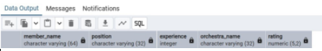

**Ejercicio 3: Seleccionar miembros que ganen más que los violinistas**

Ejercicio:

Mostrar el nombre y puesto de los miembros de la orquesta que ganan más que el salario promedio de todos los violinistas.

SELECT name, position

FROM members

WHERE wage > (

SELECT AVG(wage)

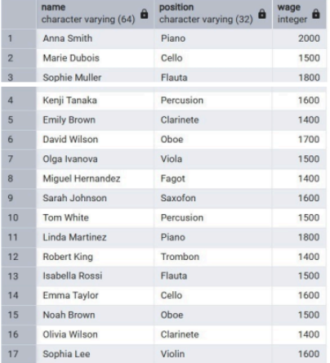FROM members

WHERE position ILIKE 'violin'

);

**Ejercicio 4: Seleccione orquestas de alta calificación más nuevas que la orquesta de cámara**

Ejercicio:

Mostrar los nombres de las orquestas que se crearon después de la 'Orquesta de Cámara' y que tienen una calificación mayor a 7.5.

SELECT name

FROM orchestras

WHERE year > (

SELECT year

FROM orchestras

WHERE name = 'Orquesta de Camara' )

AND rating > 7.5;

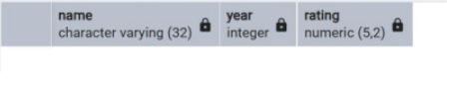

**Ejercicio 5: Seleccionar intérpretes en grandes orquestas**

Ejercicio:

Muestre el nombre y el número de miembros de cada orquesta que tenga más miembros que el promedio de miembros de todas las orquestas en la tabla.

SELECT o.name AS orchestra_name, COUNT(m.id) AS num_members

FROM orchestras o

JOIN members m ON m.orchestra_id = o.id

GROUP BY o.name

HAVING COUNT(m.id) > (

SELECT AVG(member_count)

FROM ( SELECT COUNT(*) AS member_count

FROM members

GROUP BY orchestra_id )

AS sub );

